
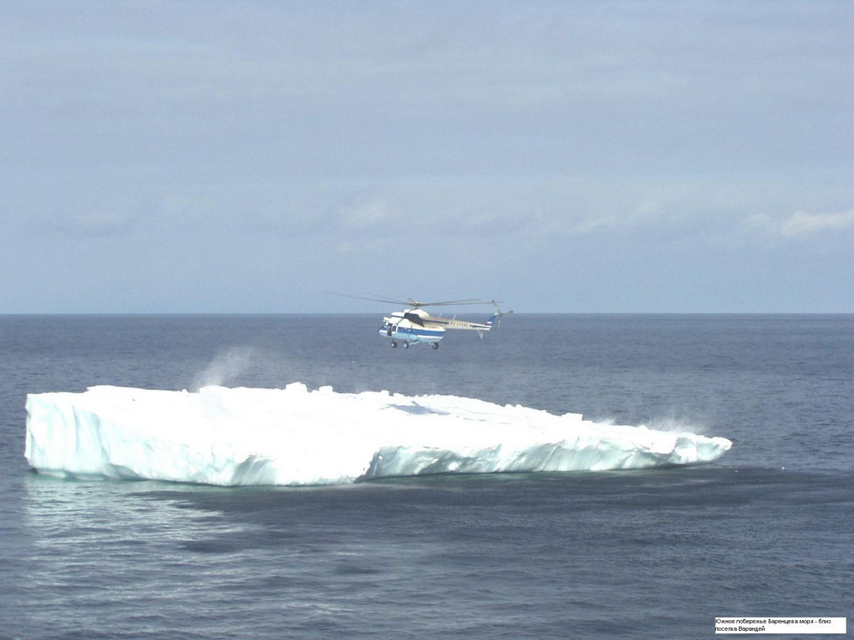
* Наследие * Heritage * Фонотека
MP3
* Наследие * Heritage * Фонотека
MP3
Притча о Винограднике
Алексей Cавченко
А 125 С
А 125 С
- Я в поле вышел утром ранним (Пение) 4:39
- Проповедь Алексея Савченко 26:13
- Мы у берега земного (Музыка) 4:03
- Прийди ко мне (Пение) 4:01
38:58
Фонотека «Наследие»
... Христос Иисус умер, но и воскрес...
Рим. 8:34
Длительность: 3 часа 59 минут 49 секунд
Дважды спасённый
В 91 СМ
Фонотека «Наследие»
Миссия «ГОЛОС МИРА»
ХРИСТИАНСКИЙ РАССКАЗ

Фонотека «Наследие»
ХРИСТИАНСКИЙ РАССКАЗ
В 91 СМ
1 Дважды спасённый – часть 1 61:38
2 Дважды спасённый – часть 2 61:11
3 Дважды спасённый – часть 3 61:39
4 Дважды спасённый – часть 4 55:18

Длительность: 3:59:49
Миссия «ГОЛОС МИРА»
Длительность: 3:59:49

